**M Ě S T O K U N O V I C E**

**Obecně závazná vyhláška města Kunovice**

**č. 1/2019,**

**kterou se stanovují pravidla pro pohyb psů na veřejném prostranství ve městě Kunovice a vymezují prostory pro volné pobíhání psů**

Zastupitelstvo města Kunovice se na svém zasedání konaném dne 25. 4. 2019 usnesením č. 52./III./2019 rozhodlo vydat na základě § 24 odst. 2 zákona č. 246/1992 Sb., na ochranu zvířat proti týrání, ve znění pozdějších předpisů, a v souladu s § 10 písm. d), § 35 a § 84 odst. 2 písm. h) zákona č. 128/2000 Sb., o obcích (obecní zřízení), ve znění pozdějších předpisů, tuto obecně závaznou vyhlášku.

**Čl. 1**

**Úvodní ustanovení**

Tato obecně závazná vyhláška (dále jen „vyhláška“) stanovuje pravidla pro pohyb psů na veřejném prostranství ve městě Kunovice a vymezuje prostory pro volné pobíhání psů na území města Kunovice (dále jen „město“).

**Čl. 2**

**Vymezení základních pojmů**

(1) Veřejným prostranstvím jsou všechny ulice, chodníky, náměstí, cyklostezky, veřejná zeleň, parky a další prostory přístupné každému bez omezení, tedy sloužící obecnému užívání, a to bez ohledu na vlastnictví k tomuto prostoru.

(2) Prostory pro volné pobíhání psů jsou veřejná prostranství, vymezená v čl. 4 této vyhlášky.

(3) Vodítko je prostředek uzpůsobený k vedení psa.

(4) Náhubek je prostředek uzpůsobený k zajištění tlamy psa.

(5) Volným pobíháním psa se rozumí pohyb psa na veřejném prostranství bez vodítka, a to pod kontrolou a dohledem osoby, která psa doprovází.

**Čl. 3**

**Pravidla pro pohyb psů na veřejném prostranství**

(1) Osoba, která psa doprovází, je povinna:

a) na veřejném prostranství vést psa na vodítku, přičemž délka vodítka musí umožňovat ovladatelnost psa tak, aby neohrožoval bezpečnost, zdraví a majetek osob,

b) na veřejném prostranství vybavit psa náhubkem tak, aby znemožňoval kousnutí, není-li tato osoba schopna vzhledem ke svému fyzickému stavu či zdatnosti zajistit ovladatelnost psa, nebo je-li mladší 15 let,

c) neprodleně odstranit psí exkrementy zanechané na veřejném prostranství,

d) zabránit vstupu psa do veškerých zařízení města sloužících potřebám veřejnosti, které se nacházejí na veřejných prostranstvích, zejména na veřejně přístupná sportoviště, dětská a školní hřiště, pískoviště, veřejná prostranství vybavená mobiliářem, která jsou označena piktogramem „Zákaz vstupu psů“ (Příloha č. 2 vyhlášky) nebo je v provozním řádu zařízení uveden zákaz vstupu psů,

e) zajistit, aby byl pes při pohybu na veřejném prostranství viditelně označen platnou evidenční známkou.

(2) Na veřejném prostranství v intravilánu města se zakazuje výcvik psů.

(3) Volné pobíhání psů je možné pouze v prostorech vymezených slovně v čl. 4 a graficky v Příloze č. 1 této vyhlášky, za podmínek stanovených touto vyhláškou a zvláštními právními předpisy1).

**Čl. 4**

**Prostory pro volné pobíhání psů**

Pro volné pobíhání psů se vymezují následující prostory (graficky znázorněné v Příloze č. 1 této vyhlášky):

a) tř. Vítězství, travnatá plocha za prodejnou Hypermarket Albert Kunovice (pozemky p. č. 3869/1 a 3868 v k. ú. Kunovice u Uherského Hradiště),

b) ul. Na Záhonech, oplocená travnatá plocha v bezprostřední blízkosti autobusové zastávky Na Záhonech (pozemky p. č. 2422/1 a 2423/1 v k. ú. Kunovice u Uherského Hradiště),

c) ul. Cihlářská, informačními tabulemi vymezená část travnaté plochy v prostoru mezi hřbitovem a areálem DZP Cihlářská (pozemek p. č. 3299/794 v k. ú. Kunovice u Uherského Hradiště).

**Čl. 5**

**Osvobození**

Od pravidel pro pohyb psů na veřejném prostranství uvedených v čl. 3 odst. 1 písm. a), b), d) této vyhlášky je osvobozena osoba, doprovázející:

a) služebního psa při jeho použití jako donucovacího prostředku podle zvláštních právních předpisů2),

b) služebního psa při výkonu služby složky integrovaného záchranného systému podle zvláštních právních předpisů2),

c) vodícího psa pro nevidomé3),

d) psa, určeného jako pomůcka k odstranění, zmírnění nebo překonání následků postižení osoby těžce zdravotně postižené ve smyslu zvláštního právního předpisu, pokud pes tuto osobu současně doprovází3),

e) psa v rámci organizovaných akcí souvisejících s prezentací psů či jejich výcviku (výstavy, předváděcí akce ozbrojených a bezpečnostních složek ČR), jejichž konání bylo povoleno městem Kunovice.

**Čl. 6**

**Sankce**

(1) Kontrolu dodržování této vyhlášky provádí Městská policie Kunovice.

(2) Porušování povinností stanovených touto vyhláškou bude postihováno jako přestupek, nebude-li se jednat o jiný správní delikt nebo trestný čin.

**Čl. 7**

**Ú**č**innost**

Tato obecně závazná vyhláška nabývá účinnosti dnem 11. 5. 2019.

**Ing. Pavel Vardan v. r. Mgr. Martina Kozelková v. r.**

starosta místostarostka

___________________________________________________________________________

1) zákon č. 246/1992 Sb., na ochranu zvířat proti týrání, ve znění pozdějších předpisů

2) zákon č. 273/2008 Sb., o Policii České republiky, v platném znění, a zákon č. 553/1991 Sb., o obecní policii,

v platném znění

3) zákon č. 329/2011 Sb., o poskytování dávek osobám se zdravotním postižením a o změně souvisejících

zákonů, v platném znění

Přílohy:

Příloha č. 1 *Grafické vymezení prostor pro volné pobíhání psů*

Příloha č. 2 *„Zákaz vstupu psů“ - piktogram k označení veřejných prostranství se zařízeními města sloužícími potřebám veřejnosti, kam je zakázán vstup se psy*

Vyvěšeno: 26. 4. 2019

Sňato: 13. 5. 2019

**Příloha č. 1 obecně závazné vyhlášky města Kunovice č. 1/2019, kterou se stanovují pravidla pro pohyb psů na veřejném prostranství ve městě Kunovice a vymezují prostory pro volné pobíhání psů**

***Grafické vymezení prostor pro volné pobíhání psů***

V souladu s čl. 2, odst. (5), čl. 3 odst. (3) a čl. (4) této vyhlášky se jako prostory pro volné pobíhání psů vymezují tyto lokality:

a) tř. Vítězství, travnatá plocha za prodejnou Hypermarket Albert Kunovice (pozemky p. č. 3869/1 a 3868 v k. ú. Kunovice u Uherského Hradiště)

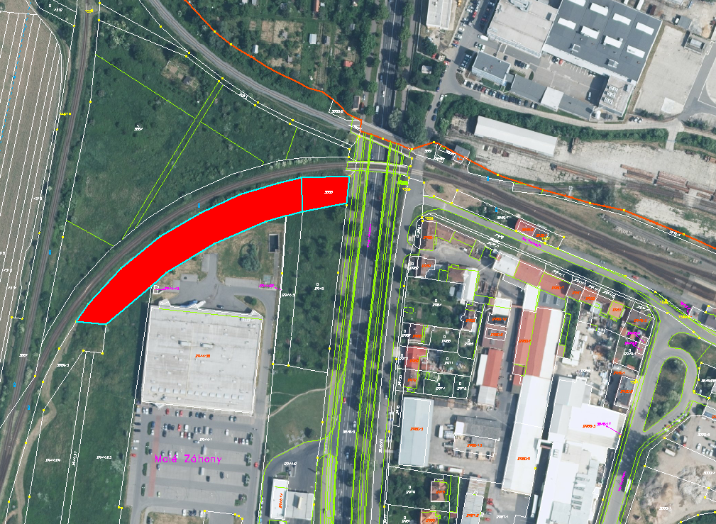

b) ul. Na Záhonech, oplocená travnatá plocha v bezprostřední blízkosti autobusové zastávky Na Záhonech (pozemky p. č. 2422/1 a 2423/1 v k. ú. Kunovice u Uherského Hradiště)

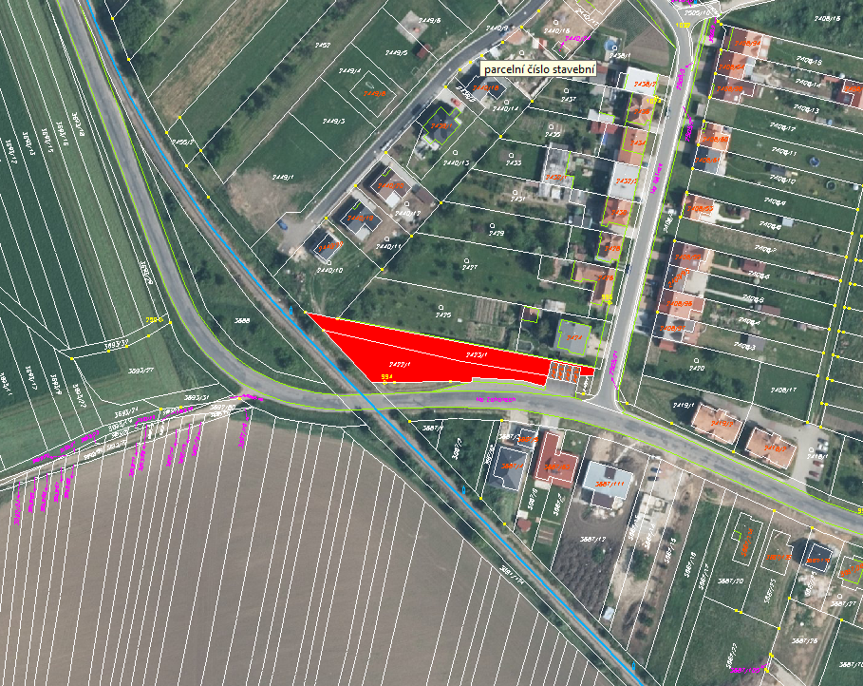

c) ul. Cihlářská, informačními tabulemi vymezená část travnaté plochy v prostoru mezi hřbitovem a areálem DZP Cihlářská (pozemek p. č. 3299/794 v k. ú. Kunovice u Uherského Hradiště)

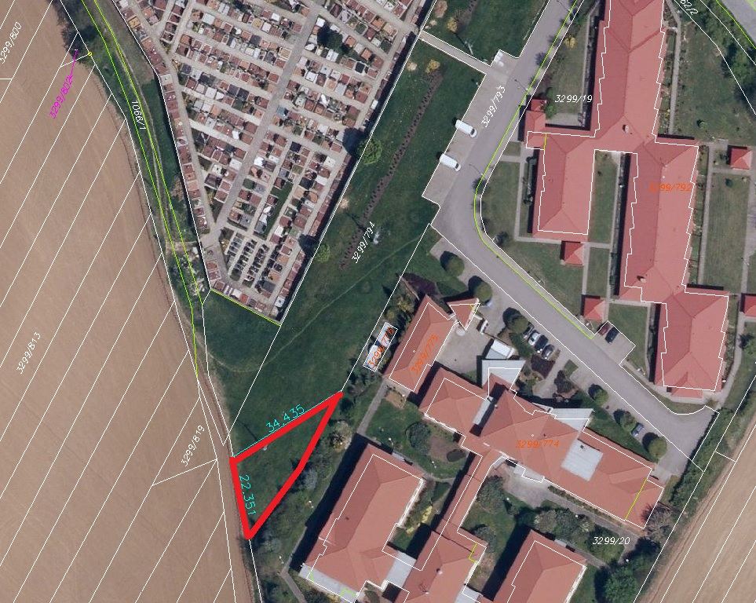

**Příloha č. 2 obecně závazné vyhlášky města Kunovice č. 1/2019, kterou se stanovují pravidla pro pohyb psů na veřejném prostranství ve městě Kunovice a vymezují prostory pro volné pobíhání psů**

***„Zákaz vstupu psů“ - piktogram k označení veřejných prostranství se zařízeními města sloužícími potřebám veřejnosti, kam je zakázán vstup se psy***

